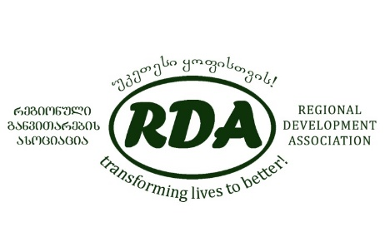
Regional development association
CDI-5

Инициатива по развитию местного населения
Программа конкурсных грантов для предпринимателей, заинтересованных малым бизнесом
” Ассоциация регионального развития” получила возможность осуществления пятой фазы «Инициативы по развитию местного населения» (CDI), чтобы продолжить процесс устойчивого социально-экономического развития общин в 33 окрестных деревнях Самцхе-Джавахети, расположенных вдоль нефтепровода Баку-Тбилиси-Джейхан и Южно-Кавказского газопровода, и проекта его расширения.
Проект (CDI-5) профинансирован “BP” и её партнёрами, одним из компонентов проекта является поддержку и стимулирование развития деятельности начинающего бизнеса. В связи с этим “RDA” объявляет конкурс по получению бизнес грантов.
Профинансированный по грантовой программе бизнес должен осуществляться только в рамках проекта “CDI” в определённых целевых общинах.
При рассмотрении заявки преимущество будет отдано тем бизнес-проектам, авторы которых, в рамках проекта, будут иметь соответствующий опыт и выявят заметный потенциал для успешного развития и роста. Также, приоритетными являются проекты, которые принесут прибыль до конца 2017 года. В рамках проекта поощряются женщины предприниматели.
Примите во внимание что положительная рекомендация вашей сельской общины очень важна и поможет на этапе рассмотрения бизнес идей.
Заявки на расширение малого бизнеса должны быть представлены в офис «Ассоциация регионального развития»: Ахалцихе, ул. Святых Давида и Константина, 21а, тел.: 22-00-92, 599 402 612, 599 959 174. Крайний срок подачи заявок – 28 февраля 2017 года.
С правилами конкурса и формой заявки можете ознакомится по тому же адресу, или на веб-странице организации: www.rda.org.ge .
Этот документ подготовлен с помощью гранта ВР, отражённые в нем мнения и взгляды представляют собой собственность RDA и не отражают официальное видение ВР.

Аппликационная форма начинающего бизнеса
- Заявитель:  Имя  Фамилия  Пол: жен. муж.  Личный №:  День, месяц, год рождения:  Место проживания:  муниципалитет  деревня  адрес  № мобильного:  Язык коммуникации: грузинский русский  Подписью подтверждаю, что готов поделится знаниями, полученными в рамках проекта, с заинтересованными лицами  ------------------------------  Подписью подтверждаю, не работаю  на полной ставке  ------------------------------------------------------- |  | - Место осуществления бизнес-идеи  Муниципалитет:  Деревня:  - Сфера деятельности бизнеса: (пометьте сколько в наличии):  Производство сельскохозяйственного продукта  Сельскохозяйственные услуги  Производство несельскохозяйственного продукта  Несельскохозяйственные услуги  - Занятость [кроме заявителя] укажите сколько людей будут заняты в Вашем бизнесе  --------------------------
- Бюджет бизнес-идеи: ко-финансированием возможно приобретение только активов долгосрочного использования (более 1 года) и маркетинговые расходы.

- Запрошенное ко-финансирование (максимум 2,600 предложенное ко -финансирование)  лари ________  - (Предложенное соучастие  [минимум 30% общего бюджета]  ------ лари | - Что приобретёте на ко -финансирование проекта (запрошенную сумму)?  - На что потратите Ваше соучастие?
5. Бизнес-идея (не более одной страницы)
Опишите кратко какой продукт собираетесь производить, имеете ли образование или опыт в этой сфере, как и где собираетесь продавать, кто будут Ваши потребители и почему приобретут Вашу продукцию, а не конкурентов. Опишите конкуренцию. Отметьте, используете ли Вы современные технологии, опишите капитал, имеющийся в собственности, который используете в бизнесе (сельскохозяйственная земля, сельскохозяйственная механизация и оборудование).

